**CV hw3 / 電機所R06921082 陳與賢**

**Description:**

利用python來處理bmp檔，進行histogram equalization

首先讀入圖檔，code如下：

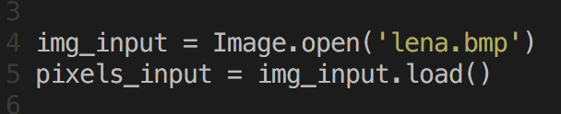

**（一）Equalization**

* *Algorithm*

首先計算每個pixel值的出現次數並且累加，code如下：

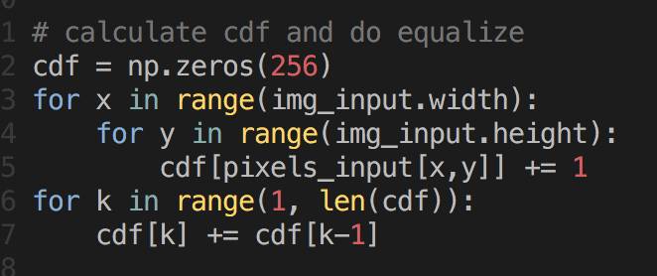

再來利用投影片教的公式開始均衡化，N(512*512)為常數直接寫死，最後再輸出即可，code如下：

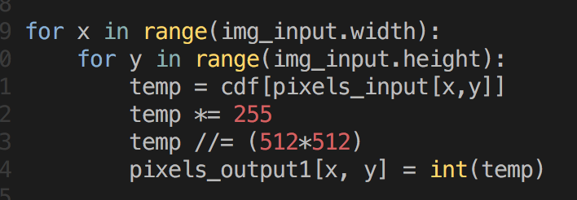

而histogram直接使用hw2的code來生成，因此就不贅述作法了。

* *Result*



均衡化

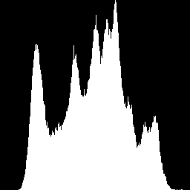 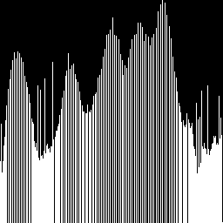

原圖 均衡化後